No1不做井底之蛙從《第二曲線創新》到《第一性原理》的思維躍遷
2021年06月25日 10:27:23
這個井底之蛙的故事相信大家都不陌生，但是沒有人會承認自己是那隻青蛙。局限於一個圈子內天天自封老大的人很多，當今自己封閉的洞穴之內，是不是井底之蛙？閉門造車，固步自封又是不是坐井觀天？
只有不陷入固有認知，打破常規，往前大膽邁進一步，會發現是另一番景象。之前在《第二曲線創新》 中提出創新的目的是增長，增長是所有企業的目標。那麼方向把控與企業目標該如何抉擇，《第一性原理》會幫助企業與個人理清問題的本質，直達本源。
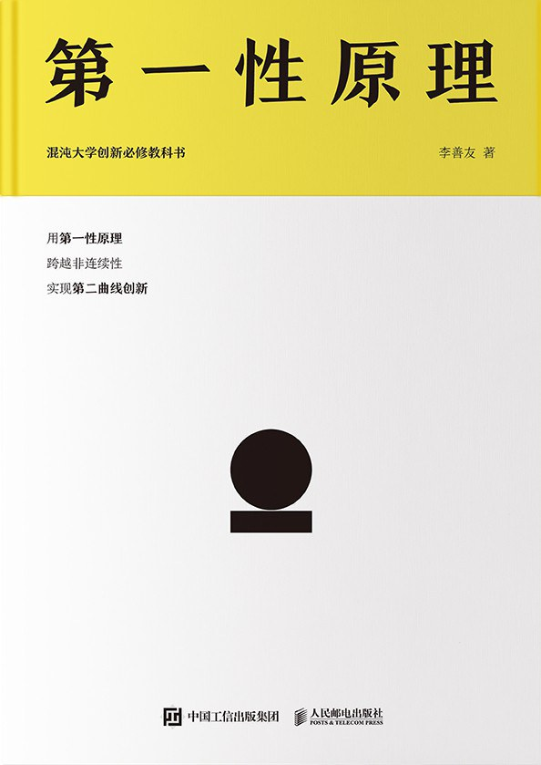
李善友，混沌大學創辦人，致力於創建創新學科體系，將「第一性原理」「非連續性」「第二曲線」等哲學科學思維引入商業教育，幫助創新創業者認知升級。曾創辦知名網際網路公司酷6網，並帶領酷6網使其成為第一個在納斯達克上市的國內視頻網站。2011年起，擔任中歐國際工商學院創業學教授、中歐創業與投資中心執行主任。先後創辦了「創業營」和「創投營」，首次將顛覆式創新、網際網路思維等創新理論引入創業課堂，影響了無數商業界精英。
亞里士多德說：任何一個系統都有自己的第一性原理，它是一個根基性命題或假設，不能被預設，也不能被違反。
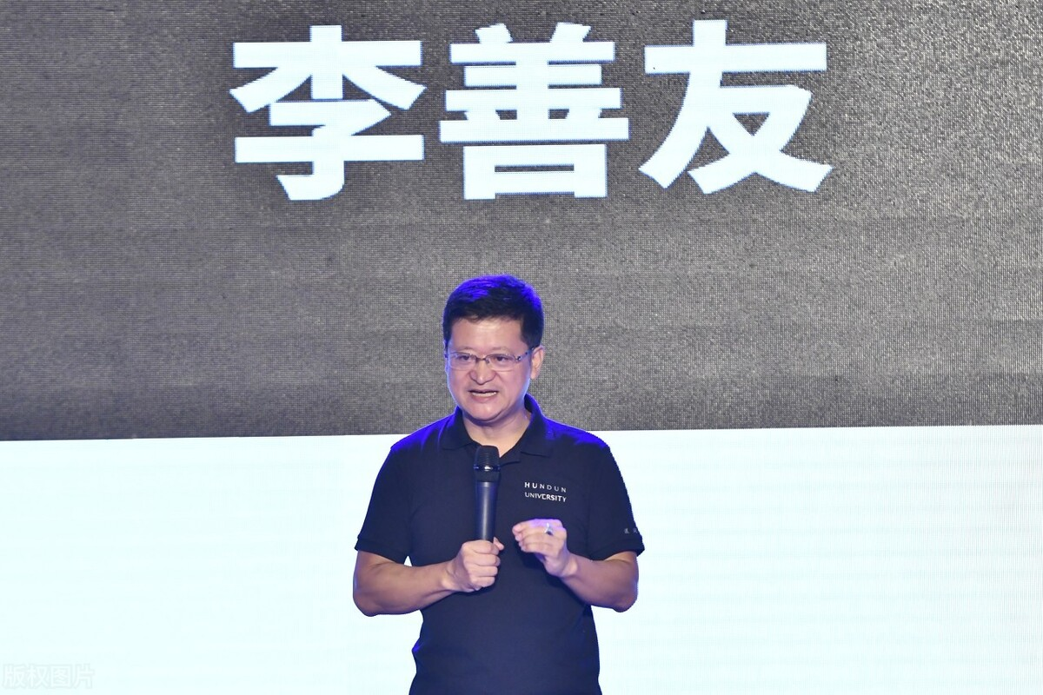
李善友曾自我評價
"我的志向是把中國傳統國學和現代西方企業管理有所結合，中學為體，西學為用，框架為相，琢磨出一套中國式管理之路。我很愚魯，學識又淺，心知難以達成目的，乃知其不可為而為也;不過拋磚引玉，以待有識同仁，共同努力之。身為行外漢，行文疏漏謬誤之處，絕難避免，請諸君不吝賜教。"

一、一切浮於表面的東西都不是第一原理
所謂「道生一，一生二，二生三，三生萬物」這裡的「一」就是第一性原理。它是任何理性系統的根基性命題。在我們日常中，大多數企業或人都是基於之前積累的經驗在前行探索，但是這種經驗有利有弊，在《第二曲線創新》中提到過組織心智能讓你登上巔峰也會讓你跌下神壇。這裡的組織心智除了客戶依賴，還有經驗依賴，每一個成功背後，都不是靠歸納，複製有所成就，而是具有獨特的創新能力。創新是源於本質思考，相信邏輯和必然的導出，相信邏輯比事實更加真實。
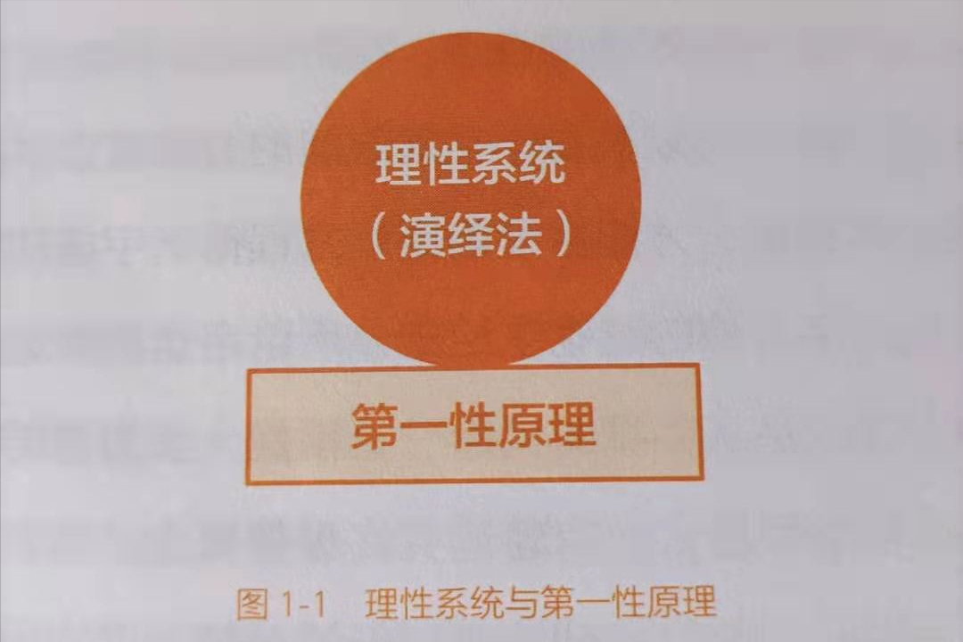
第一性原理中的「一」就是思考的本質，第一性原理的思維方式通常更加簡潔有力，更加接近正確答案。你需要做的就是找到那個「一」，注入所有力量。比如亞馬遜的「一」是「客戶」，賈伯斯的「一」是「產品」，用「一」統領其他要素，驅動企業增長飛輪，撬動戰略槓桿。簡而言之，這個「一」就是品牌定位，企業的長期發展不能偏離這個軌道，不要在其他旁枝末節上下功夫，那樣可能就會脫離你長期以來的客群。
《第一性原理》這本書就是能幫你抽絲剝繭，從固有思維模式中跳脫出來，你會發現生活、工作中很多所謂自明的東西，其實都是假設。打破固有的思維模式，往往會發現一個全新的認知世界。

二、大膽破舊立新，不做烏合之眾
書中作者用馬斯克的「英雄之旅」告訴我們應該敢於敲碎每一個人的玻璃罩子，敲碎每一個生命的局限性，敢於去碰觸那些大問題和本質問題，敢於在無限的思維張力中去呈現生命的無限精彩。
這裡的玻璃罩子，就是在從眾效應下限制自己發揮的枷鎖。群體心理學創始人勒龐在《烏合之眾》中指出群眾效應對個人智慧、邏輯及意識的影響。所以就如上文所說，之前基於的傳統經驗都會影響你的發展。只有大膽破界，不是破外在現實的邊界，而是破內在認知的邊界。
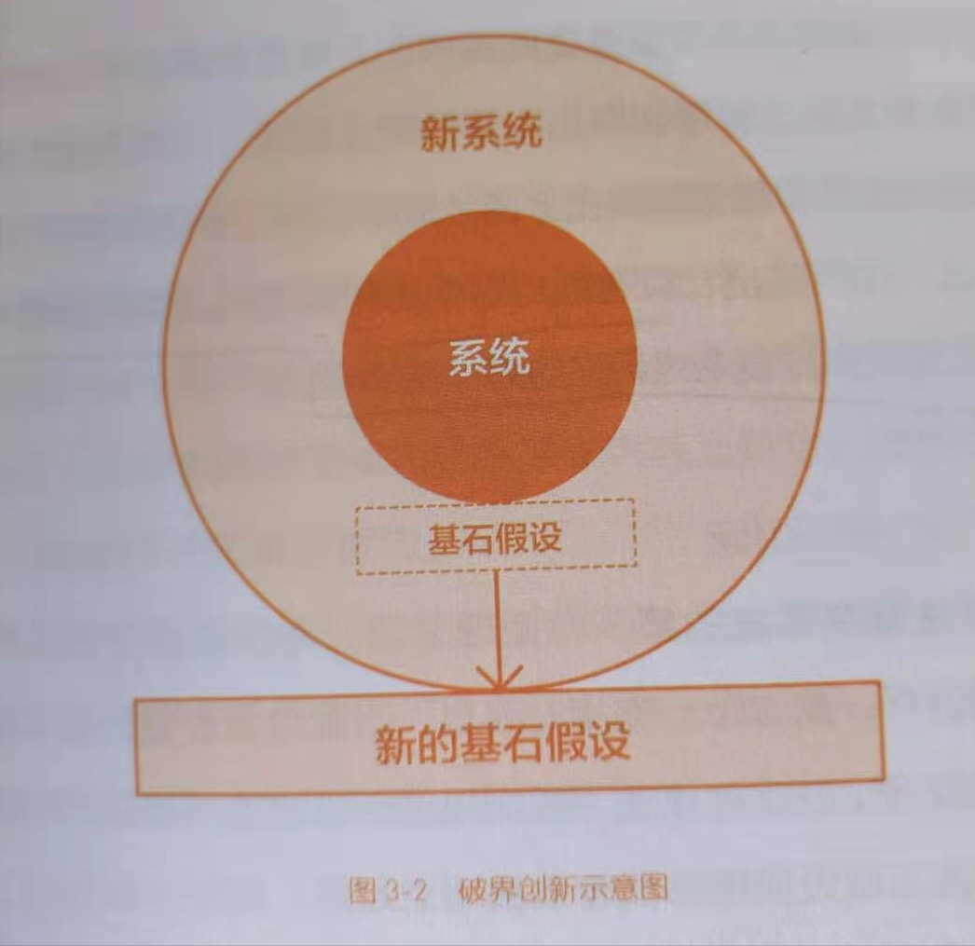
對個人來說，個人的成長必須打破認知的黑洞；對組織來說，組織的變革需要打破系統的黑洞。我們說得「不破不立」，「破」的是系統得以形成的第一性原理，「立」的是一個新的第一個原理。
1、「破」大膽假設
識別並打破隱含假設是破界創新的關鍵點，也是企業增長和個人成長的不二法門。如果我們眼睛永遠盯著系統邊界裡面的問題，將永遠突破不了邊界。
如何「破」？
通過哲學的思維方式，從現有系統跳出，找到並打破束縛系統的第一性原理。
2、「立」勇於創新
打破原有系統的第一性原理，需要重新定義系統的「基石假設」。但重構的「基石假設」一定要比原有的第一性原理層次更深、強度更大，這決定了新系統的邊界和強度，這就是第一創新。
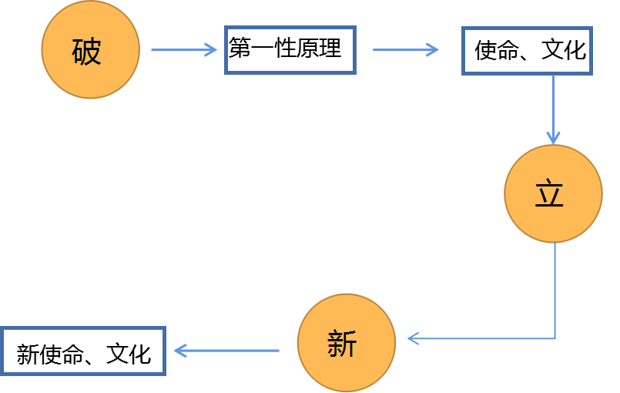
有本書叫《馬斯克：世界上最酷的人》，在這裡面提出了馬斯克的學習方式—遷移式學習。馬斯克認為，遷移式學習首先應將知識拆解為基本原理，前提是保證已經理解了基本原理，
然後在新領域中重構基本原理，從一個領域學習到的內容應用到另一個領域。
可見，第一創新是基於基礎學科的基石假設，才會構建出一個更大的系統。而不是天馬行空，不著邊際。
3、「見」全新系統
第一性原理+第一創新=全新系統
過去我們認為，事業成功需要的是努力、勤奮和大量的時間，但那些工作全都在系統的邊界之內。其實，創業、創新是一種智慧，是一種新的認知，是系統之外的東西，需要靜下來，去思考。

三、用批判性思維打破固有思維
創新精神的第一特徵是批判性思維，獨立思考，普遍懷疑，反共識。
羅素說「這個世界的問題不在於聰明人充滿疑惑，而是傻子堅信不疑。」告訴我們矯正務必過正，必須以毒攻毒，才有可能打破群體效應、從眾效應的影響。
反共識，也是講批判性思維、普遍懷疑，不可知論運用到工作和生活中。生活中幾乎所有的發明創造，新型商業模式都是打破原有共識，突破創新發展而來的。
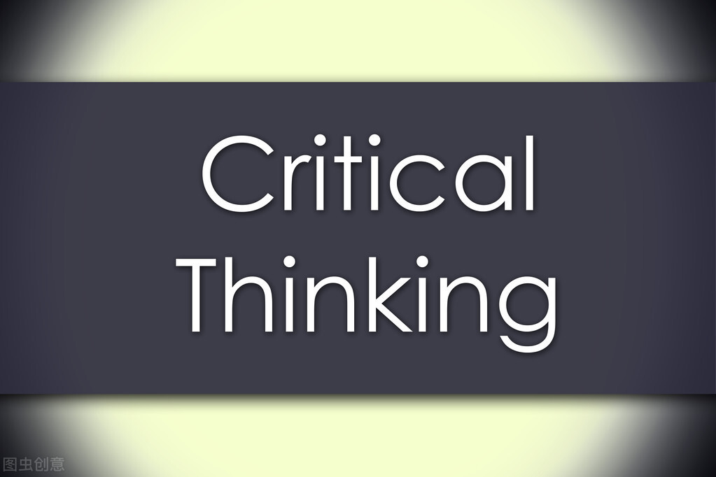
本書中不斷應用批判性思維方式，這裡的批判性思維不是內容，而是批判思維的結構。首先我們要明確：之所以「客觀真理」不存在於現實環境中，是因為人類的認知受到邊界的限制。其次，在現實中沒有絕對的真理，卻存在大量暫時正確的理念和邏輯。
這裡提到三個概念：
1、邏輯自洽：這個信念的邏輯體系環節自身可以自圓其說，另外信念的邏輯與相關事實之間可以相互證明。
2、邏輯他洽：信念所處的邏輯系統，要與周邊相關的邏輯系統以及更深層次的邏輯系統保持一致。
3、邏輯虛洽：指原有被證明暫時正確的信念，在時代和場景發生變化之後，依然可以保持邏輯正確。
科學家所具備的哲科思維分兩步：一假設，二證明。在我們生活中存在太多不可偽證的非科學，如朋友圈經常轉發的，今天xxx日，必須轉發，不然。。。。。。。這個不然後面誰會驗證真假呢。在商業環境中 ，能夠認識到並承認自己的錯誤，是證明一個創業者依舊還是創新者的標誌。人無完人，人生就是不斷在試錯，改錯的過程中成長。沒有哪個人會永遠對的，只有承認會犯錯，才是正常的。
康德：物自體在彼岸，現象界在此案，物自體不可知。
我們的認知越深，邊界就越寬，但真正的那個世界是不可知的。希望通過《第一性原理》這本書能 打破固有思維，建立正確認知。

運用第一性原理，高效解決問題
2019/02/15 來源：人人都是產品經理
想要能夠高效地解決問題，首要要做的是建立思維方式，其中最重要就是培養深度思考，洞察問題本質的能力。
梁寧在產品30講里提到了這麼一句話：人生邏輯大於商業邏輯。這是我在過去一年最喜歡的一句話，聽起來像是詩與遠方，但實際上蘊含深刻的哲理。人生邏輯就是一個人底層的思維方式、價值觀、格局等。
看一個人能走多遠多高，是看他底層邏輯。在工作中起點差不多的兩人，卻在幾年後相差甚遠，其實核心差距就在於底層思維方式、格局不同。
今天主要聊聊思維方式對解決問題的一些影響，我們所談到高效解決問題的思維方式里最重要的能力就是深度思考，洞察問題本質的能力。
我們經常在一些會議上，會遇到有來自不同崗位的同事，有做運營的、有做產品的、有做開發測試的、也有做設計的。
我們會發現會議中有的人不會提問、有的人提出問題角度僅僅站在自己的領域方面，導致多方的問題混亂陷入一個泥潭，而有這樣一些人則能站在一個較高的局面提出完全不一樣的角度，但卻是有邏輯直擊問題的核心要害，當我們解決完這個核心問題，多方矛盾自然就消除了。
這就是所謂的深度思考，洞察問題本質的思維方式，這種思維所看到的不是冰山一角的視角，而是全局思考下深刻察覺藏匿在冰山表面之下的問題根源。

經驗思維與第一性原理思維方式的差異
對於大多數人來說，我們一直在沿用的邏輯思維是比較思維、慣性思維、歸納思維。即別人怎麼做的？同行怎麼做的？我們過去怎麼做的？
在實際實施中依賴於別人的經驗，過去的經驗。並把這些經驗作為思路的依據，形成一個偏離正確的經驗結論，這種思維屬於從局部看整體的思維。當這種經驗思維形成了習慣就很難跳出來思考問題的本質和根源。
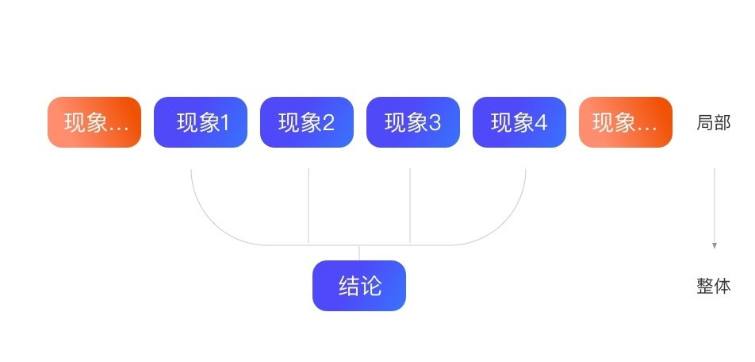
舉個例子：比如去年流行的c4d風格，大家都在說c4d很好很有效果，現在京東很多大廠的營銷活動也在用c4d風格的設計做主視覺。那我們作為一個金融行業的設計師是否有必要花一些時間去學習？
很多人的慣性思維會通過別人的經驗（大家都在說c4d效果很好）、自己所見的現象（京東的c4d主視覺應用）作為經驗得參數來總結出一個結論：c4d效果太棒了，我們也要學這樣的風格。
我們都知道流行的反義詞就是過時，具有第一性原理思考的人卻能發現不一樣角度：
- c4d風格是否適用當下公司的定位與用戶審美？
- c4d風格流行起來的背景原因、未來趨勢如何？
- c4d風格應用起來的優勢與不足。
第一性原理的概念是源於物理學領域，它的核心概念就是一切從頭算起，不需要任何經驗參數和假設，以客觀事實為依據，再進行問題的演繹推導。
簡單來說，第一性原理思維方式是用物理學的角度看問題一層層撥開事物表象，看到本質，再從本質向前推演，重新思考新的方向。
事實上，在很多科學體系里都是應用第一性思維進行發散演繹，我們發現這些科學體系里的科學家都具有一種對經驗歸納的結果的批判思考、假設性思考，從一個已知正確的結果推出未知的抽象結果。比如牛頓定律、達爾文進化論。
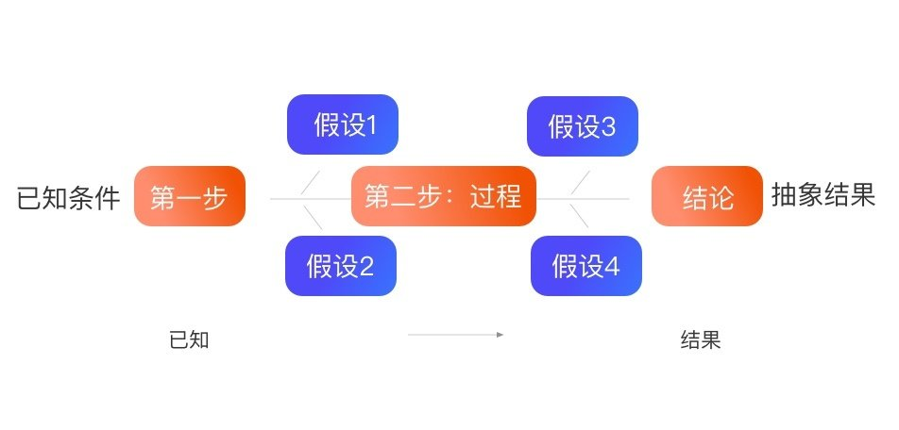
以牛頓三定律為例，通過伽利略的斜面實驗研究，即如果斜面高度一定，斜面足夠光滑，如果斜面的傾斜角越小，物體就滑動的越遠，當斜面傾斜角無限接近與0的時候，物體理論應該會滑到無窮遠處，於是牛頓大膽提出運動學第一定理。
但是現實中的物體大多不是安第一定理的方式運動的，一般都是會停下來，為了解釋這個現象，牛頓就提出新的假設，既力是改變物體運動的原因，但是又發現同樣的力對不同的物體的作用效果是不同，為了描述力是如何改變物體的運動就定義了物體的質量m並通過表達式m=F/a表征物體質量，通過F=ma表征力的大小。
我們看到科學的研究都是基於這樣的演繹過程，剛開始從初步的規律出發，然後用實踐驗證初步規律是否正確，如果正確，那麼就會驗證是否具有普遍適用性，但凡有一個不適用就會去思考之前的演繹是否正確，然後再加入新的條件假設重新推演新的結論，再用實驗驗證結論。
第一性原理思考是一種從物理學的角度從問題起點進行演繹的思維方式，結論是由1個或多個條件推演而來，這是一種可以進行顛覆式創新的思維，同時這種顛覆式創新是一種未發生未見過的事情。馬斯克把他取得的創新成就主要歸結於對「第一性原理」的運用。
馬斯克曾說過：「如果你真的想做一些新的東西出來，就必須依賴物理學的方法」。在Tesla早期研製電動汽車的時候，遇到了電池高成本的難題。馬斯克和工程師仔細分析電池的組成，經過大量試驗，將成本大幅降低。按照一些普通人的經驗思維就是：因為它原料成本就如此、市價價格就很貴，它未來也不可能變得更便宜。
而馬斯克從第一原理角度進行思考：
- 電池組到底是由什麼材料組成的？
- 這些電池原料的市場價格是多少？
- 什麼原因導致到自己手中原料貴？
- 如何降低原料的價格？
最終，特斯拉在2013年開始自己建立了電池廠，把電池的價格下降了30%了。

第一性原理理在⼯作運⽤
回到工作中，面對不同組織、行業、設計模式如何洞察問題的本質，深入理解思路？我們可以試著從第一性原理角度來整理髮現新的問題：
- 他們為什麼會做這樣的設計？
- 基於什麼前提條件做出這樣設計？
- 面對未來變化，會有新問題產生嗎？
在此，我們對之前的方案的充分理解，最終我們可能會發現，原有的解決方案面對行業、時間、技術變革已經不是最優的解決方案了。
在工作中第一性原理思考，首先是強調問題的本質，也就是前面提到的科學實驗演繹過程中的一個已知條件，不輕易接受任何否定（例如很多人說應該這樣做，不能那樣做，做不成等等）。其次導入新的條件或假設，強調實驗論證，用數據和事實來檢驗結論。
不久前我們收到產品一個需求在某處增加一個禮品盒樣式設計，這個入口設計與我們核心功能產生了衝突，於是我們找來需求方通過一些提問，我們找到他們初衷並不是要在某處設計一個禮品盒樣式，而是想提高「邀請好友」的點擊量，我們回到這個需求的起點，在頁面其他資源位新增加了幾個入口路徑，在測試中發現通過banner資源位、icon擴展的設計方案可以更好幫助需求方提升點擊量的數據。

小結：從第一原理角度思考3個要點
- 回歸最問題本質最基礎的狀態，以此作為元點，不隨意增加現有或過去經驗作為條件。
- 強調實踐論證結論，推演過程需要有嚴密的邏輯關係。
- 不比較同類、不參照過去經驗。
如何培養洞察問題本質能力：改變認知，跨學科學習建立思維模型
在如今瞬息變化的時代，創新是社會發展的源動力。而作為我們一直慣用的經驗思維難以適應這個時代的變化，我們需要具有顛覆創新的思維，具有深度思考、洞察問題本質能力，這實質是建立一種新的思維模型，需要一種歸零心態，通過不斷刻意練習去改變固有的認知，不太準確的經驗思維，並通過不斷跨學科學習建立新的思維模型框架。

關於刻意練習的意義：改變心理表征
刻意練習不是機械性的重複某一個動作，而是經過年復一年的練習，已經改變了大腦中的認知行為，創建了高度專業化的心理表征。
即大腦對事物的理解、記憶反應的過程。優秀的人刻意練習後形成的心理表征具有規律性的判斷、預測。有助於看到問題的本質、聯繫。
一般普通人只能看到大致表淺的聯繫，而大師具有精細化的意識，能夠在微妙之中察覺變化與局勢。因此刻意練習獲取某一階段的技能提升並不是最終目的，而是為了改變我們的認知。

關於思維方式的認知
認知理解與智商並沒有太多聯繫，而是從更多角度去理解規則、社會背景、理解所在行業，不以固有的經驗、貼標籤的形式去看待，通過事實檢驗。在我們過去幾十年的學習里，已經形成的思維方式、習慣、經驗成為了我們固有的認知，而拉開人和人的層次差距就是認知的差距。簡單舉個例子：面對同樣的一個設計上的問題：標題樣式不好，有的人會理解為表面原因那就隨便調個別人覺得滿意標題樣式，這屬於治標不治本的解決方案。但是另一種理解就會從使用的場景、規範統一全局角度去推演這個新標題的使用。

關於學習：建立跨學科多元思維模型通往第一性途徑
很多人在業餘時間大量閱讀學習，非常努力，但是結果卻很低效，其實，原因就在於沒有運用第一性原理的思維。
可能我們習慣去看別人的點評，專家的付費課程，很久之後卻發現並沒有記住多少。當我們潛心深入去探究學習的本質後，會發現很多事物之間存在著某種聯繫，反而科學和生命、心理學、宇宙等知識能給予很多啟示。
你們不需要了解所有的知識。只要吸取各個學科最傑出的思想就行了。——芒格
查理芒格在70多歲時候還在學習達爾文綜合理論，他提出了著名的跨學科思維模型，涉及到數學、物理、生物、化學、哲學、社會學、心理學等領域，他發現跨學科的學習能解決跨領域的問題。
比如數學中的複利思維，心理學中的人類25條誤判體系等。
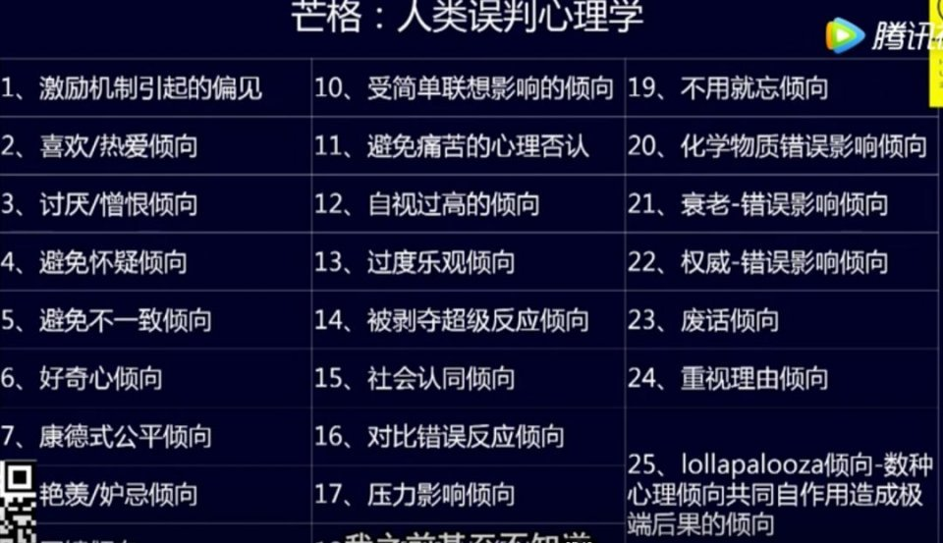
截圖自騰訊視頻
在過去的學習中，我們一直在一個領域裡學習，我們的經驗與見識始終來源這一個學科。而其他領域的學科似乎離得很遙遠，也沒有真正興趣去學習，這其實是認知上的誤導。
如果我們一生都試圖用一門學科的知識來解決所遇到的問題，是根本做不到的。查理芒格一生都在用在他的多元思維模型來解決他所遇到的問題。
簡而言之，我們建立跨學科多元的思維模型是學習第一性原理的途徑，第一性原理是一個物理學定律，我們所學學科跨度越多，能解答的問題越多。
這樣學習讓我們跳出經驗思維、孤立看待問題角度，能夠整體的聯繫看待，擴寬廣度，提高高度，加深深度多角度的看到事實，反饋成自己的認知體系，變為通用的能力。

